Tack
för att du delar med dig till oss och dina medarbetade om hur din dag har varit
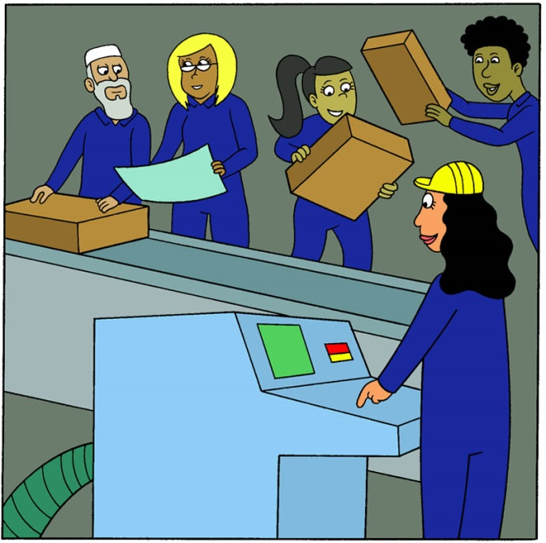

Tillsammans kan vi förbättra vår arbetsplats

www.celpax.com

